Stazione di Santa Sofia
( di Adriano Danieli )

Padova - Nel 1883 il Comune decise di destinare l'area di Santa Sofia a stazione delle ferrovie secondarie.
Si trattava di uno spazio ricavato in precedenza, nel '76, dall'interramento di un canale (detto di Santa Sofia).
Via Morgagni infatti era una riviera, nella quale esistevano anche tre ponti (Grottelle di Porciglia, Santa Sofia e Pidocchioso, proprio davanti all'ospedale).
Il tutto scompare a metà degli anni Settanta dell'Ottocento.
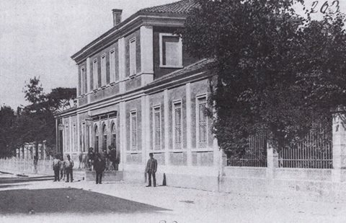
Stazione di Santa Sofia

